Lima, 07 de octubre de 2026
CARTA N.° 358-2026-ABS BIENES & SERVICIOS E.I.R.L.
Señora
ROSA YESENIA AGUILAR ZELADA
Jefa del Órgano de Control Institucional
MUNICIPALIDAD PROVINCIAL DE HUAURA – HUACHO
Calle Colón N.° 150 (Plaza de Armas), Huacho
Presente.–
ASUNTO: SOLICITUD DE SERVICIO DE CONTROL Y DETERMINACIÓN DE RESPONSABILIDADES por la falta de pago de la Orden de Compra OCAM-2022-301371-25-0 / 25-1 (Orden de Compra física N.° 000146), el giro SIAF de S/ 3,482.27 no recibido y la rebaja no sustentada de S/ 1,741.12.
REFERENCIAS:
- Oficio N.° 001886-2024-PERÚ COMPRAS-DAM, del 14 de febrero de 2024, dirigido a su despacho.
- Oficio N.° 003413-2026-PERÚ COMPRAS-DCEME, del 21 de julio de 2026, dirigido a su despacho.
- Nuestras cartas a la Municipalidad del 13/03/2025, 28/04/2025, 02/07/2026 y 03/08/2026, todas con copia a su despacho.

De nuestra consideración:
ABS BIENES & SERVICIOS E.I.R.L., con RUC N.° 20608727583, debidamente representada por su Titular Gerente, ABBY GABRIELA BUENO SALDAÑA, identificada con DNI N.° 48054321, se dirige a ustedes a su despacho para solicitar formalmente la intervención del Órgano de Control Institucional ante hechos que, más allá de una deuda impaga, revelan posibles irregularidades en el manejo de fondos públicos de la Municipalidad.

1. LOS HECHOS
1.1. A través de los Catálogos Electrónicos de Acuerdos Marco de PERÚ COMPRAS (Acuerdo Marco EXT-CE-2021-10), la Municipalidad Provincial de Huaura – Huacho (RUC N.° 20141418557) nos compró cuatro (4) neumáticos para vehículos pesados (Orden de Compra física N.° 000146, del 04/07/2022, y OCAM-2022-301371-25-0 / OCAM-2022-301371-25-1), por S/ 5,223.39.
1.2. Entregamos los bienes el 20 de julio de 2022 (Guía de Remisión EG01-6, con sello de recepción de la Municipalidad) y emitimos la Factura Electrónica E001-17. Más de tres (3) años y dos (2) meses después, no hemos recibido ningún pago.
1.3. La consulta del Expediente SIAF N.° 3619-2022 de la propia Municipalidad muestra que:
- Se registró un giro de S/ 3,482.27 el 26 de enero de 2023 (Documento N.° 0103) que nuestra empresa nunca recibió.
- Se rebajaron S/ 1,741.12 mediante el Memorándum N.° 472-2023-OGAF, sin que se nos notificara penalidad ni motivo alguno.
1.4. En setiembre de 2023, la Gerencia Municipal pidió un informe sobre el estado de pago (Memorándum N.° 000836-MPH/GM) y la Oficina General de Administración y Finanzas lo derivó (Proveído N.° 003811-MPH/OGAF, Expediente N.° 00655163). Luego se nos informó que el expediente se había extraviado.
1.5. PERÚ COMPRAS ha requerido a la Municipalidad en cinco oportunidades y ha verificado que la orden está “ENTREGADA C/CONFORMIDAD RETRASADA”: Oficio N.° 12475-2023-PERÚ COMPRAS-DAM (a la OGAF); Oficio N.° 001886-2024 (14/02/2024, al OCI); Oficio N.° 004143-2024 (26/03/2024, a la Contraloría General de la República); Oficio N.° 006119-2024 (28/05/2024, a la OGAF); y Oficio N.° 003413-2026-PERÚ COMPRAS-DCEME (21/07/2026, al OCI con copia al Alcalde), en el que concluye: “corroborándose el incumplimiento de la Entidad”.
1.6. Hemos enviado más de diez comunicaciones a la Municipalidad, a PERÚ COMPRAS y a la Defensoría del Pueblo desde 2023. La Municipalidad no ha respondido ninguna. Con fecha 07 de octubre de 2026 le hemos cursado al Alcalde un último requerimiento de pago (Carta N.° 357-2026-ABS BIENES & SERVICIOS E.I.R.L.), con copia a su despacho, por lo que no la adjuntamos nuevamente.

2. POR QUÉ CORRESPONDE LA INTERVENCIÓN DEL OCI
2.1. Su despacho conoce estos hechos desde febrero de 2024. PERÚ COMPRAS los puso en su conocimiento mediante el Oficio N.° 001886-2024-PERÚ COMPRAS-DAM y nuevamente mediante el Oficio N.° 003413-2026-PERÚ COMPRAS-DCEME, solicitándole evaluar “las acciones de control o preventivas pertinentes sobre la conducta funcional de las áreas responsables”. Nuestras cartas a la Municipalidad también le fueron remitidas en copia. A la fecha no tenemos conocimiento de ninguna acción adoptada, y la deuda sigue impaga.
2.2. Los hechos exceden un simple retraso. La propia información del SIAF de la Municipalidad registra:
- un giro de S/ 3,482.27 (26/01/2023, Documento N.° 0103) que no llegó a nuestra empresa, por lo que es indispensable determinar quién recibió ese dinero;
- una rebaja de S/ 1,741.12 (Memorándum N.° 472-2023-OGAF) sin sustento notificado; y
- un expediente administrativo extraviado (Expediente N.° 00655163).
2.3. Las normas incumplidas son claras:
- Numeral 171.1 del artículo 171 del Reglamento de la Ley de Contrataciones del Estado (D.S. N.° 344-2018-EF): la Entidad debe pagar “dentro de los diez (10) días calendarios siguientes a la conformidad (…), bajo responsabilidad del funcionario competente”, y “en caso de retraso de pago, el contratista tiene derecho al pago de intereses legales”.
- Numeral 67.3 del artículo 67 de la Ley N.° 32069, Ley General de Contrataciones Públicas: el pago se realiza en un plazo máximo de diez (10) días hábiles luego de la conformidad.
- Numeral 67.4 del artículo 67 de la Ley N.° 32069: constituyen faltas graves de la autoridad de gestión administrativa “el incumplimiento, negación o demora, de manera injustificada, del pago al contratista”, y es falta muy grave que el contratista deba iniciar acciones legales por ello.
2.4. Conforme a la Ley N.° 27785, Ley Orgánica del Sistema Nacional de Control y de la Contraloría General de la República, y al artículo 6 de la Directiva de los Órganos de Control Institucional (Resolución de Contraloría N.° 392-2020-CG), citado por PERÚ COMPRAS en su Oficio N.° 001886-2024, el OCI tiene por finalidad cautelar la legalidad y eficiencia de los actos y operaciones de la entidad y la correcta y transparente gestión de sus recursos.

3. LO QUE SOLICITAMOS
- Que su despacho disponga el servicio de control que corresponda respecto de la Orden de Compra OCAM-2022-301371-25-0 / 25-1 y del Expediente SIAF N.° 3619-2022.
- Que se verifique el destino del giro de S/ 3,482.27 del 26/01/2023 (beneficiario, medio de pago, cuenta de destino y constancia de cobro).
- Que se verifique el sustento de la rebaja de S/ 1,741.12 (Memorándum N.° 472-2023-OGAF).
- Que se verifique el extravío del Expediente N.° 00655163 y se identifique a los responsables.
- Que se determinen las responsabilidades de los funcionarios a cargo de la conformidad y el pago, conforme al numeral 67.4 del artículo 67 de la Ley N.° 32069.
- Que se nos informe por escrito las acciones adoptadas desde la recepción de los oficios de PERÚ COMPRAS de 2024 y 2026.
Atentamente,

___________________________________
ABBY GABRIELA BUENO SALDAÑA
DNI N.° 48054321
Titular Gerente
ABS BIENES & SERVICIOS E.I.R.L. – RUC N.° 20608727583
Domicilio: Calle Giuseppe Verdi N.° 951, Urb. Primavera, Trujillo, La Libertad
Correo: abs.comercial2@gmail.com · Celular: 986045123
ANEXOS:
- Anexo 1: Consulta del Expediente SIAF N.° 3619-2022 (giro de S/ 3,482.27 y rebaja de S/ 1,741.12).
- Anexo 2: Oficio N.° 003413-2026-PERÚ COMPRAS-DCEME, del 21 de julio de 2026.
Los demás antecedentes (orden de compra, guía de remisión, factura y oficios de PERÚ COMPRAS de 2024) obran en la carta dirigida al Alcalde, remitida en copia a su despacho.

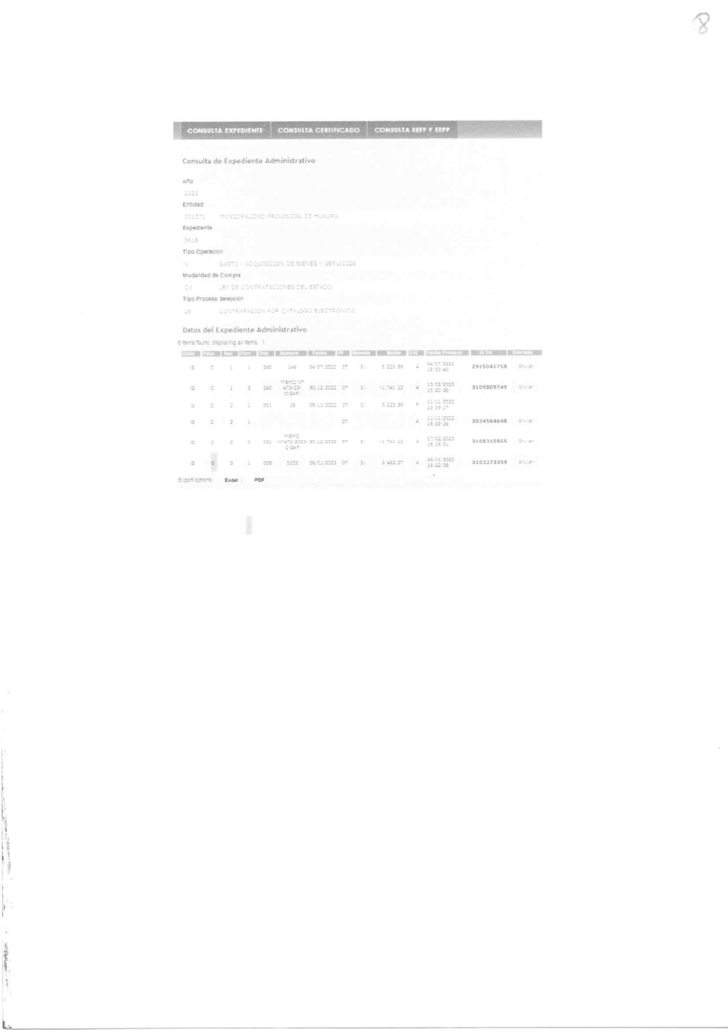
Anexo 1 – Consulta del Expediente SIAF N.° 3619-2022: giro de S/ 3,482.27 del 26/01/2023 y rebaja de S/ 1,741.12.

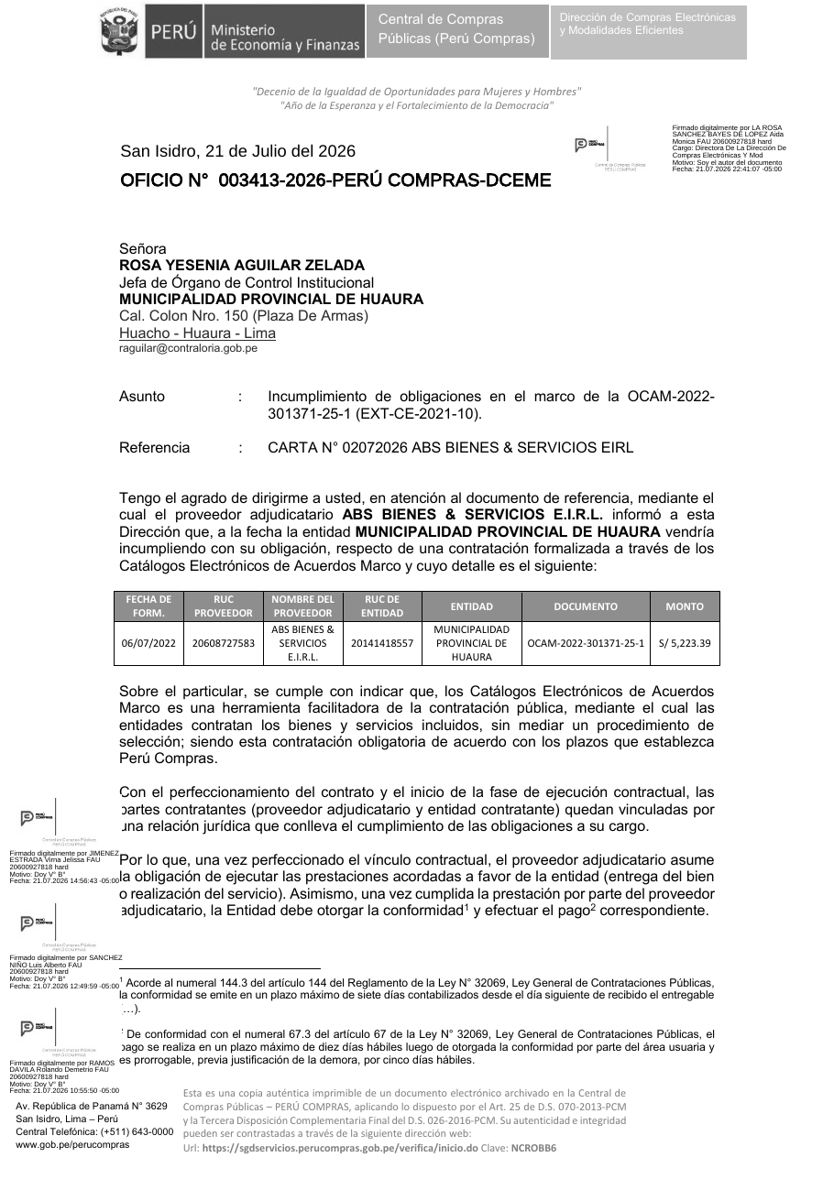
Anexo 2 – Oficio N.° 003413-2026-PERÚ COMPRAS-DCEME, del 21/07/2026 (pág. 1).

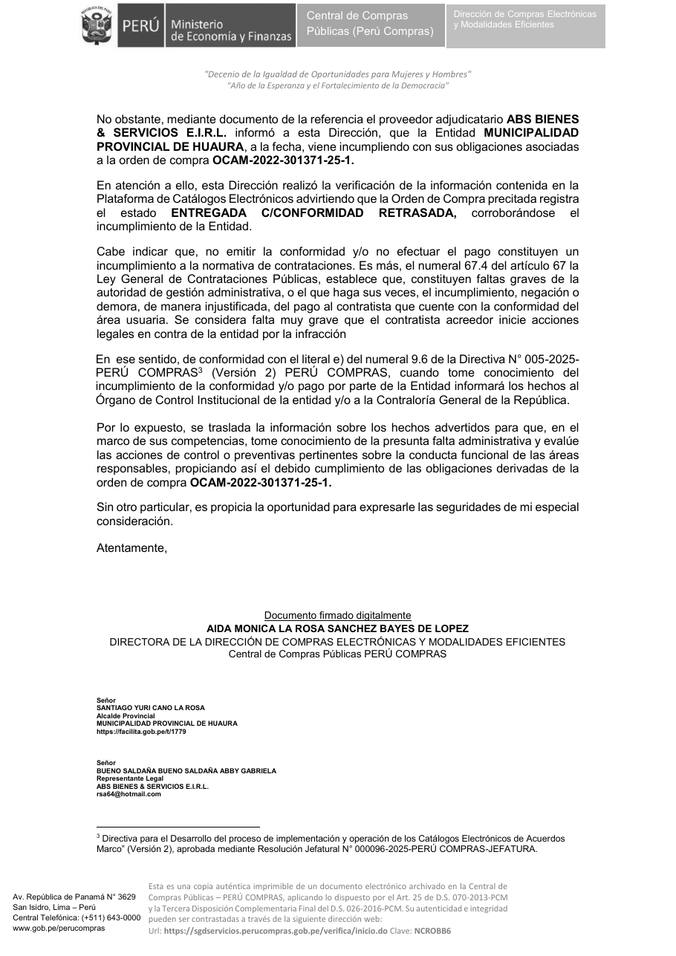
Anexo 2 (cont.) – PERÚ COMPRAS corrobora el incumplimiento de la Municipalidad y lo traslada al OCI.

